LOIRE NEHRİ VE VADİSİ

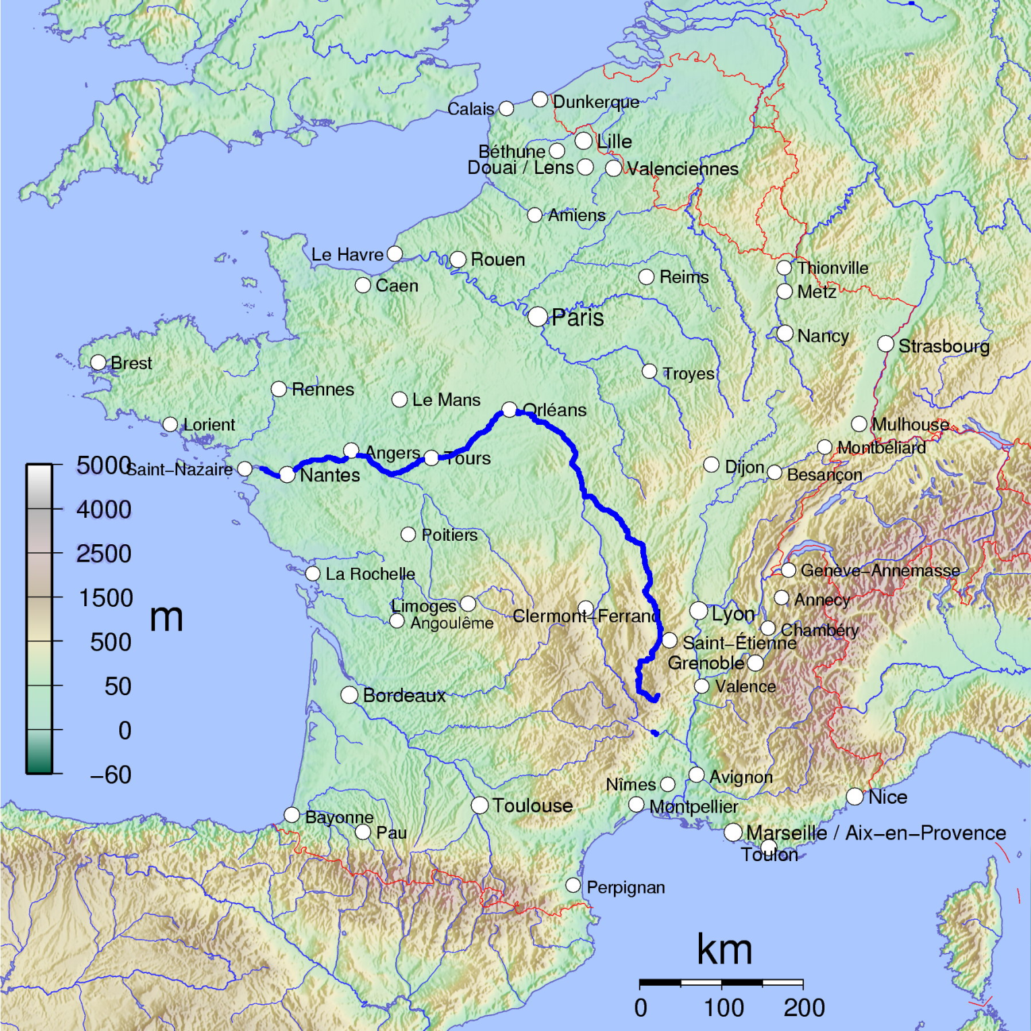

RON NEHRİ VE VADİSİ

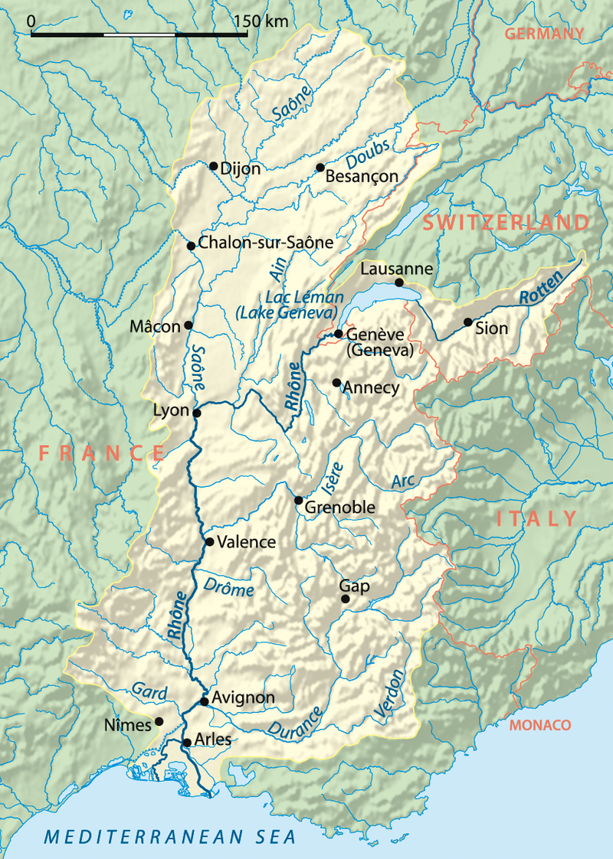

Pirenne, H. (2010). Ortaçağ kentleri kökenleri ve ticaretin canlanması, Les villes du moyen age: essai d’histoire economique et sociale. İstanbul: İletişim Yayınları.

ORTAÇAĞ KENTLERİ

Akdeniz ticaretinin durumu nedir?

5. yyın başında;
Roma,Germen akınlarının da etkisiyle çöküşmüş olsa bile Germen devletlerinin içinde...kültürel varlığını sürdürmektedir (idari, ekonomik sistemler varlığını sürdürmüş ticaret ve para sistemi) önemlidir.

Roma, kilise ve germen devletlerinin idari bölgeleri birbirini takip etmiştir

Galya’da kentlerde oturan bir tüccar sınıfı olmasına rağmen ana geçim kaynağı hala tarımdır.

Parşömen baharat dokuma (ipek vs) şarap yağ bu dönemde Uzak Doğu’dan Avrupa’ya ticareti yapılan mallar.

Germen istilalarından etkilenmeyen düzen İslam istilasından kurtulamadı derken Pirenne ne demek istiyor, tartışınız.

8. yy Avrupa’nın Arap istilası ile beraber 9.yy’a gelindiğinde Batı Avrupa’nın ağrılık merkezi Akdeniz’den Kuzey’e kaymıştır.

Frank Krallığı’nda Merovenj Hanedanı yerine Karolenj hanedanı gelmiştir. Şarlman güneylilerle değil de kuzeylilerle bağlantı kuruyor; kilise ile sıkı bir işbirliği içerisinde kurumsal, kültürel konularda.Elbe ve Bohemya dağlarına dayanan sınırları ile Frank imp’in Germenleştiği söylenebilir.

Merovenj deniz ülkesi; Karolenj kara ülkesi.

Müslümanlar Tunus ve Kahire limanlarını kurdular; Sicilya (Palermo) ticari üs haline geldi.

843 Verdun Antlaşması Karolenj imparatorluğu 3 krallığa bölünüyor.

8. yy dan sonra ticaretin gerilemesine parallel olarak para sistemindeki gerileme başlamıştır. Daha önce tercih edilen altın paranın yerini gümüş para almış devlet para basma tekelini kaybetmiştir. Güney İtalya parada altın sistemini korumuştur Konstantinapol gibi.

Mali açıdan giderek zayıflayan Karolenj imparatorluğu sırtını toprak sahiplerine dayamak zorunda kalmıştır. Küçük toprak sahipleri ise yavaşça ortadan kalktılar. Manastırlara hem kral hem soylular büyük miktarlarda toprak bağışlamaya başladılar. Nedeni: değişim ekonomisinin yerini tüketim ekonomisi aldı çünkü pazarlar önemini yitirdi. Tüccar sınıfı ve kentlerin ortadan kalkmasıyla….[Kapalı malikane örgütlenmesi hakim]

Güney Rusya ve Karolenj Avrupası’nı karşılaştırıyor. Pekala onlar da geçimlerini topraktan sağlayabilirlerdi ticarete gereksinim duymadan ama ticaret ve daha fazla kazanabileceklerinin farkındaydılar Bizans ve Bağdat ile ticaret yapıyorlardı. Ticaretin iki bölgede de son bulması benzerler nedenlerden dolayıdır.

III
KENTİN KÖKENLERİ

Karolenj prenslerinin sarayları kentlerde yer almaz kırsal bölgelerde; devletin bir başkenti olmadığı gibi idari bölgelerin de bir başkenti yok. Toprak sahipleri bir merkezde stabil olarak bulunmuyorlar. Sürekli sahip oldukları toprakları katetmek durumundalar.

Kilisenin sınırları ise Roma kentlerinin sınırlarına dayalı ve Frank imparatorluğu çöktükten sonra bile bu durumu sürdürüyorlar. Feodal prensler devletin merkezi otoritesini yıpratmış olsalar da psikoposlarla işbirliği içinde olmuşlardır onların topraklarına dokunmamışlardır. Kentsel sivil yönetim adına pek anlamını yitirmiş olsa da dinsel anlamdaki önemleri devam etmektedir. Katedralin çevresindeki topraklardan oluşmaktadır.

Roma imp’in çöküşü ile Roma kenti nasıl papalık şehri olduysa diğer kentlerde yavaş yavaş psikoposluk kentleri olmaya terk edildi. Merovenjlerin son dönemlerinden itibaren (dördüncü yüzyıldan sonra dokuzuncu yüzyıla kadarki dönemde) kentler üzerinde psikopoların yetkisi giderek artmaya başladı sonunda gelinen noktada psikopalar yasama ve yargı anlamında halk üzerinde tam bir egemenlik sahibi haline geldiler. Teokratik bir yönetim biçimi antik çağın belediye yönetiminin yerini aldı.

Kentler hem psikoposluğun oturma yerleri hem de birer kaleydiler. Barbarlara karşı duvarlarla çevrilmişti (romanın sonundan itibaren). Ortaçağın sonlarına doğru kurulan ismine borough/burg vs gibi adlar da verilen ortaçağ kasabası [kale-kent] genellikle daire biçiminde hendekle çevrili duvarlarla kuşatılmış kapalı bir yerdi (57).

Gelinen sonuç şu; Karolenj dönemiyle başlayan dönemde sözcüğün ne toplumsal ne ekonomik ne de yasal anlamında kentler varolmamaktadır. Kasaba ve kale-kentler yalnızca askeri ve yönetim merkeziydiler.

ONUNCU YÜZYIL VE TİCARETİN CANLANMASI

Fransa ve Almanya olarak adlandırılan topraklarda iki farklı gelişme yaşanıyor.
Almanya’da Saksonya Hanedanı psikopolukla beraber monarşiyi devam ettirebilmiş Fransa’da ise feodal bir sistem yerleşikleşiyor.
Barbar akınları artık bir sona ulaşıyor bu dönemde.
Haçlı seferleri sonucu denizlerdeki üstünlük Hristiyanların eline geçiyor.

Güneyde Venedik ve Kuzeyde Flaman kıyıları ticaret merkezi olarak önem kazanmaya başlıyor. Venedik Konstantinapolis’in ileri karakolu gibi. Konstantinapolis’e mal götürüyor oradan Avrupa’ya mal getiriyordu. Bu açıdan Venedik doğu ile olan bağlantıyı devam ettirmiştir.

Venedik’i daha sonra Lombardia, Napoli Amalfi gibi şehirler takip etti [Amalfi Normanlarca ele geçirilince aradan çıktı] Müslümanlarla ticaret yapmakta beis görmüyorlardı. Venedik’te sanayi de belirmeye başladı. Dokumacılık gibi. Bir süre sonra Pisa ve Cenova da önemli ticari aktörler haline geldi. Fakat müslüman düşmanlığı ile motive oluyorlardı. Zamanla birbirlerine de düştüler kendi aralarında. İtalya da canlanan ticaret Marsilya ve Barcelona’ya doğru yayılmayı sürdürdü.

Kuzey’de doğu ile bağlantıyı İskandinavlar üstlendi. Özellikle onuncu yüzyıldan sonra savaşın yerini ticaret aldı ve kuzeydeki liman şehirlerinde hareketlenmeye neden oldular. Flandr kıyıları canlı bir ticaret merkezi haline geldi. Bu bölgede ayrıca dokuma sanayisi de varlık göstermekteydi ve ticaretin bir ayağını da bu malların ticareti oluşturmaktaydı.

Böylelikle onikinci yüzyıla gelindiğinde ticaretin canlanmasının itkisiyle dönüşüme uğramıştır. Kentlere yeniden insanlar toplanmaya başladılar. Ticaretle uğraşanlar kale kentlerin çevresinde kümeleşmeye başlıyorlardı.

Flandr ve Venedik arasında ticaret yolu belirdi ve buralarda önemli panayırlar oluyordu.

